Информация о деятельности контрольно-счетного органа
муниципального образования «Радищевский район» за «4» квартал 2022 года

№  п/п | Показатель | Единица измерения | Значение
№  п/п | Показатель | Единица измерения | квартал | с начала  года
1. | Численность сотрудников контрольно-счетного органа за период: | - | - | -
1.1. | Штатная численность | ед. | 1 | 1
1.2. | Фактическая численность | ед. | 1 | 1
 | в том числе:
1.3. | Численность сотрудников, в должностные обязанности которых входит организация и проведение внешнего муниципального контроля | ед. | 1 | 1
2. | Количество муниципальных предприятий в муниципальном образовании | ед.
3. | Проведено контрольных мероприятий | ед. | 2 | 5
4. | Проведено экспертно-аналитических мероприятий | ед. | 6 | 12
5. | Количество бюджетополучателей, охваченных контрольными мероприятиями | ед. | 2 | 5
6. | Количество муниципальных предприятий, охваченных контрольными мероприятиями | ед.
7. | Количество объектов, на которых проведены контрольные мероприятия | ед. | 2 | 5
8. | Объем средств, проверенных при проведении контрольных мероприятий | тыс.руб. | 15223,7 | 47253,6
9. | Количество нарушений, выявленных по итогам контрольных и экспертно-аналитических мероприятий | ед. | 36 | 93
10. | Выявлено нарушений на общую сумму, всего | тыс.руб. | 1482,1 | 6199,8
 | в том числе:
10.1 | в ходе экспертно-аналитических мероприятий | тыс.руб.
10.2* | в ходе контрольных мероприятий | тыс.руб. | 1482,1 | 6199,8
11.* | Выявлено нарушений в ходе контрольных мероприятий, всего | тыс.руб. | 1482,1 | 6199,8
 | в том числе по категориям:
11.1. | - нецелевое использование бюджетных средств | тыс.руб.
11.2. | - нарушения при формировании и исполнении бюджетов | тыс.руб. | 0,00 | 2082,9
11.3. | - нарушения установленных единых требований к бюджетному (бухгалтерскому) учёту, в т.ч. бюджетной, бухгалтерской (финансовой) отчётности | тыс.руб. | 253.2 | 2888.0
11.4. | - нарушения в сфере управления и распоряжения муниципальной собственностью | тыс.руб. | 1228,9 | 1228,9
11.5. | - нарушения при осуществлении муниципальных закупок и закупок отдельными видами юридических лиц | тыс.руб.
11.6. | - иные нарушения | тыс.руб.
12. | Выявленная сумма неэффективного использования средств | тыс.руб. | 0.0 | 159,8
 | в том числе по результатам:
12.1 | - контрольных мероприятий | тыс.руб. | 0 | 18,0
12.2 | - экспертно-аналитических мероприятий | тыс.руб. | 0 | 141,8
13. | Подготовлено экспертных заключений | ед. | 5 | 13
14. | Направлено предписаний и представлений | ед. | 2 | 5
15. | Количество неисполненных предписаний и представлений | ед. | 0 | 0
16. | Возмещено в бюджет и устранено нарушений, всего | тыс.руб. | 829,1 | 3495,4
 | в том числе:
16.1. | - возмещено в бюджет | тыс.руб. | 575,9 | 575,9
16.2.** | - устранено нарушений | тыс.руб. | 253,2 | 2919,5
17.** | Устранено нарушений, всего | тыс.руб. | 253,2 | 2919,5
 | в том числе по результатам:
17.1 | - контрольных мероприятий | тыс.руб. | 253,2 | 2919,5
17.2 | - экспертно-аналитических мероприятий | тыс.руб.
18. | Количество негосударственных юридических лиц и индивидуальных предпринимателей, возместивших денежные средства или выполнивших работы на сумму нарушений, выявленных КСО | ед. | 0 | 0
19. | Количество материалов, направленных в органы прокуратуры | ед. | 2 | 5
20. | Количество возбужденных уголовных дел по результатам контрольных мероприятий | ед. | 0 | 0
21. | Количество публикаций в средствах массовой информации по результатам работы | ед. | 0 | 0
22. | Количество материалов, размещенных на официальном сайте муниципального образования по результатам работы КСО | ед. | 2 | 5
23. | Количество составленных протоколов об административных правонарушениях | ед. | 0 | 1
24. | Количество лиц, привлечённых к административной ответственности на основании составленных протоколов | ед. | 0 | 1
25. | Сумма штрафов, взысканных с лиц, привлечённых к административной ответственности по материалам проверок КСО | тыс.руб. | 0 | 5,0

Председатель Контрольно–счётной палаты 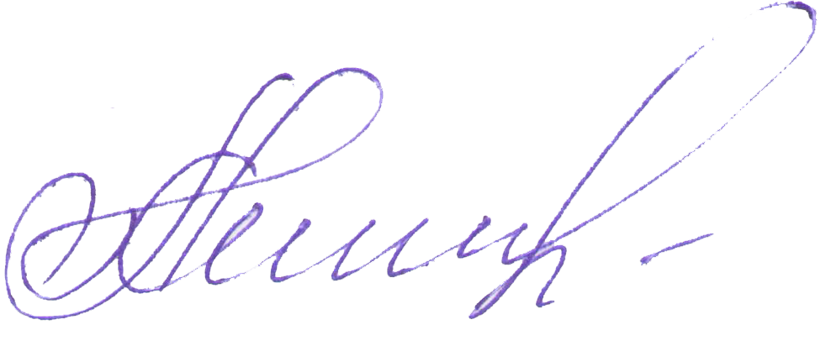 Г.А.Миронова
Радищевского района

